APRESENTAÇÃO

Apresenta-se neste documento o relatório análise dos resultados obtidos nas pesquisas domiciliares semestrais realizadas na cidade de Porto Velho para Monitoramento da Expansão Populacional que faz parte do Programa de Compensação Social – Subprograma de Apoio ao Município de Porto Velho. Trata-se de uma análise que procura contrapor as previsões realizadas na elaboração do Plano Básico Ambiental com as estimativas derivadas do acompanhamento dos impactos da implantação da UHE Santo Antônio. Seu objetivo, além de oferecer subsídios para avaliação do dimensionamento das medidas propostas para expansão dos serviços oferecidos à população, é obter parâmetros e sugestões que possam ser utilizados no planejamento da implantação de outros grandes projetos.

Apresenta-se também no relatório uma análise da expansão da cidade com base em dois métodos distintos: a visita a áreas consideradas sensíveis em termos de ocupação, seja por estar ainda pouco ocupada ou por apresentar problemas de ocupação; e a comparação de imagens que cobrem toda a malha urbana da cidade com vistas a identificar locais de maior adensamento ou verticalização.

SUMÁRIO

INTRODUÇÃO 3
1. EMPREGO DIRETO E INDIRETO 4
1.1. Empregos diretos e indiretos previstos e realizado 4
1.2. Metodologia 1 – Cálculo do multiplicador com base em dados secundários 7
1.3. Metodologia 2 – Cálculo do multiplicador com base nos dados da pesquisa semestral 10
1.4. Avaliação dos empregos diretos e indiretos gerados 12
2. POPULAÇÃO DIRETA E INDIRETAMENTE ATRAÍDA 14
2.1. Estimativas de População Total Residente 15
2.2. Estimativas de População Atraída nas Pesquisas de Monitoramento 16
2.3. Estimativas de População Atraída no PBA e nas Pesquisas de Monitoramento 17
2.4. Comparação entre a expansão da população prevista e estimada no monitoramento 18
2.5. Observações sobre o resultado da análise 22
3. HABITAÇÃO 24
3.1. Resultados do monitoramento do déficit, da inadequação e custos dos aluguéis 26
3.2. Monitoramento das Áreas Sensíveis 29
3.3. Análise Comparativa das Imagens de 2004 e 2010 30
3.4. Considerações finais 34

INTRODUÇÃO
Este relatório é iniciado pelo capítulo que procura comparar as previsões de emprego direto e indireto realizadas por ocasião da elaboração do Plano Básico Ambiental com os resultados obtidos nas pesquisas de monitoramento e os dados secundários disponíveis. Como poderá ser visto no texto trata-se de uma comparação difícil de ser realizada, uma vez que não se tem dados de empregos no setor informal da economia da cidade (ou do município) posterior ao ano 2000 e quando da realização da primeira pesquisa domiciliar, tanto os responsáveis pela construção da Usina Hidrelétrica de Santo Antônio como da Usina Hidrelétrica de Jirau já haviam iniciado a contratação de mão de obra de forma bem significativa. Ou seja, já se podia identificar nos dados da pesquisa a influência direta e indireta dos dois empreendimentos na geração de empregos, tanto no setor formal da economia, sendo o emprego na construção civil diretamente afetado pelas obras das usinas, como no setor informal, abrangendo um grande e diversificado conjunto de atividades.
No capítulo seguinte são discutidas as questões relativas à expansão da população que sofre uma tendência acentuada de crescimento em função do aumento verificado no emprego e na renda dos setores privado e público do município de Porto Velho. Para a análise demográfica conta-se com os dados da Contagem de População 2007 que pode ser utilizada para consideração do período anterior ao início das obras. Tem-se também os resultados preliminares do Censo Demográfico 2010 que podem ser utilizados como uma referência para as estimativas resultantes das pesquisas domiciliares de monitoramento, apesar de ter-se um número bem limitado ainda de informações disponíveis e da possibilidade de utilização de conceitos diferenciados de população residente.
No capítulo três apresentam-se os resultados da terceira etapa do acompanhamento de algumas áreas ainda vazias ou ocupadas de forma dispersa, consideradas sensíveis em termos de ocupação, buscando-se aferir a existência ou não de ocupações ilegais ou descontroladas em função da chegada de contingentes expressivos de novos moradores sem condições para se inserir de forma organizada na malha urbana da sede municipal de Porto Velho.
O próximo capítulo é uma análise ainda não desenvolvida nos relatórios anteriores de imagens de satélite buscando identificar variação da densidade de ocupação da malha urbana da cidade entre os anos de 2004 – anterior ao início das construções dos empreendimentos hidrelétricos – e de 2010, quando já se identificava um expressivo crescimento da população da cidade.
- EMPREGO DIRETO E INDIRETO
Esta seção agrega as informações referentes à geração de emprego em Porto Velho, buscando comparar os números previstos com o que se efetivou, em termos de empregos diretos e indiretos. A geração de empregos indiretos foi calculada a partir de duas metodologias que utilizaram fontes de dados diferentes: a primeira voltada para o município como um todo, incluindo o contingente de empregados da UHE Jirau, mas se restringindo ao mercado de trabalho formal (por utilizar dados do RAIS/CAGED) e a segunda restrita à cidade de Porto Velho (deste modo não considerando o emprego direto em Jirau), porém abarcando o mercado de trabalho informal – sendo baseada nas pesquisas domiciliares semestrais de monitoramento da expansão da população realizadas em Porto Velho.
Observou-se uma dinamização do mercado de trabalho local em patamares bem menores do que os anteriormente previstos, supondo-se que isto ocorreu devido ao fato de que houve uma grande quantidade de empregados em outras atividades na cidade que “migraram” para os empregos diretos na construção das usinas.
  - Empregos diretos e indiretos previstos e realizados
As estimativas de empregos indiretos gerados que são apresentadas a seguir foram realizadas a partir de duas metodologias e fontes de dados distintas, conforme já mencionado. Ressalta-se que a ausência de dados mais recentes, e que incluíssem o emprego informal e que fossem restritos à área urbana do distrito sede de Porto Velho, dificultou em grande medida este exercício, sendo os diversos resultados alcançados afetados por esta deficiência em relação aos dados utilizados.
Apresenta-se em primeiro lugar, com o intuito de introduzir o quadro do emprego que será detalhado adiante, a evolução do emprego formal, segundo os dados do RAIS/CAGED, no município de Porto Velho entre o final de 2005 e o final de 2010 (Gráfico 1).
Outra informação inicial importante é a evolução do emprego direto na construção da UHE Santo Antônio, por tratar-se do elemento dinamizador da dinâmica de crescimento do emprego mais ampla a ser analisada adiante. Apresenta-se a evolução do total previsto anteriormente ao início das obras, o total realizado ao longo da construção (sendo que os dados estão disponíveis a partir do mês de setembro de 2008 até o momento presente), e o total do emprego indireto previsto no PBA - Plano Básico Ambiental, que considerou um fator multiplicador de 1,435 empregos indiretos gerados para cada emprego direto na construção da UHE Santo Antônio. Apresenta-se também o fluxo mensal do histograma de mão de obra no mesmo período. O emprego “indireto ajustado” refere-se ao cálculo do emprego indireto gerado utilizando-se o fator multiplicador anteriormente previsto aplicado ao emprego direto realizado (Tabela 1 e Gráfico 2).

Gráfico 1 – Evolução mensal do emprego formal no município de Porto Velho por grandes setores de atividade – Dez/2005 – Dez/2010
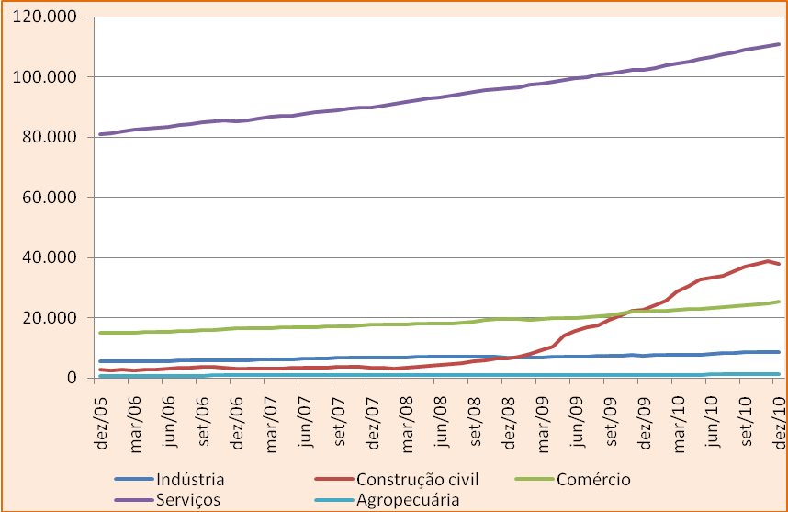
Fonte: MTE; RAIS, CAGED.

Gráfico 2 – Histograma da mão de obra diretamente ocupada na construção da UHE Santo Antônio – Setembro/2008 – Março/2011
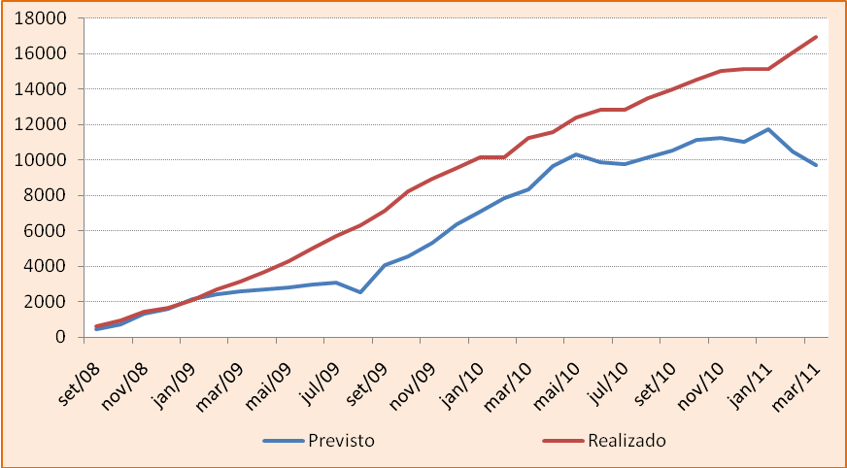
Fonte: Consórcio Santo Antônio Civil

Tabela 1 – Evolução da mão de obra ocupada na construção da UHE Santo Antônio, estoque previsto e realizado e emprego indireto previsto – Setembro/2008 – Março/2011
Mês | Previsto no PBA – Mão de obra |  | Realizado - Emprego
 | Direta | Indireta | Direto | Indireto ajustado
set/08 | 454 | 652 | 639 | 917
out/08 | 1.019 | 1.462 | 971 | 1.393
nov/08 | 1.460 | 2.095 | 1.430 | 2.052
dez/08 | 2.049 | 2.940 | 1.655 | 2.375
jan/09 | 2.543 | 3.649 | 2.096 | 3.008
fev/09 | 2.706 | 3.883 | 2.673 | 3.836
mar/09 | 2.943 | 4.223 | 3.128 | 4.489
abr/09 | 3.014 | 4.325 | 3.657 | 5.248
mai/09 | 3.177 | 4.560 | 4.293 | 6.161
jun/09 | 3.395 | 4.872 | 5.017 | 7.199
jul/09 | 3.567 | 5.119 | 5.720 | 8.208
ago/09 | 3.575 | 5.130 | 6.333 | 9.088
set/09 | 3.563 | 5.112 | 7.130 | 10.232
out/09 | 3.520 | 5.051 | 8.230 | 11.810
nov/09 | 3.647 | 5.233 | 8.950 | 12.843
dez/09 | 3.997 | 5.736 | 9.552 | 13.707
jan/10 | 4.230 | 6.070 | 10.170 | 14.594
fev/10 | 4.598 | 6.599 | 10.150 | 14.565
mar/10 | 5.315 | 7.627 | 11.234 | 16.121
abr/10 | 5.833 | 8.370 | 11.559 | 16.587
mai/10 | 6.424 | 9.219 | 12.393 | 17.784
jun/10 | 7.494 | 10.754 | 12.812 | 18.385
jul/10 | 8.050 | 11.552 | 12.856 | 18.448
ago/10 | 8.318 | 11.936 | 13.494 | 19.364
set/10 | 8.355 | 11.989 | 13.990 | 20.076
out/10 | 8.307 | 11.921 | 14.520 | 20.836
nov/10 | 8.290 | 11.896 | 15.044 | 21.588
dez/10 | 8.267 | 11.864 | 15.123 | 21.702
jan/11 | 8.388 | 12.037 | 15.139 | 21.725
fev/11 | 8.619 | 12.368 | 16.090 | 23.089
mar/11 | 8.777 | 12.596 | 16.939 | 24.308
Fonte: Consórcio Santo Antônio Civil

  - Metodologia 1 – Cálculo do multiplicador com base em dados secundários
Os dados utilizados nesta primeira metodologia de cálculo são municipais, e têm como base as informações divulgadas pelo Ministério do Trabalho e se referem ao estoque de mão de obra no setor formal (informações da RAIS) e sua evolução mensal por setor de atividade (CAGED).
Os dados municipais incluem além do emprego gerado pelo Consórcio Santo Antônio Civil, responsável pela construção também o efetivo de emprego direto na construção da UHE Jirau. Portanto, torna-se necessário considerar, também, aquele contingente de empregados neste empreendimento, subtraindo seu fluxo do total do emprego. Como não se tem esta informação disponível, apresenta-se a seguir um cálculo realizado a partir de informações divulgadas pelo Consórcio Energia Sustentável, responsável pela construção do empreendimento, de que havia, em março de 2011, um total de 20 mil empregados nas obras, e que a Licença de Instalação para o canteiro de obras foi cedida no mês de novembro de 2008. Estimando-se um fluxo de contratações, semelhante àquele utilizado na construção da UHE Santo Antônio, chega-se ao quadro de evolução de empregados da UHE Jirau.
A primeira forma de cálculo do emprego indireto gerado pela dinamização econômica que a construção da UHE Santo Antônio engendrou em Porto Velho foi a partir dos dados do emprego formal disponibilizados pelo Ministério do Trabalho e Emprego nas bases RAIS e CAGED. Portanto, deve-se considerar que os resultados se referem ao mercado de trabalho formal, sendo altamente subestimados, em relação ao emprego total, em função da grande taxa de informalidade comumente praticada na região.
Para esta primeira estimativa de empregos indiretos gerados, foi necessário separar do total do emprego gerado no período analisado tanto os empregos diretos – advindos dos dados apresentados – quanto a dinâmica anterior (de crescimento do estoque de empregos) que teria persistido na cidade independente da construção das usinas. Para tanto, foram calculadas as taxas de crescimento do emprego no período anterior às obras, que foram comparadas com as taxas do período posterior. Em seguida, foi projetado o crescimento setorial do emprego no período de construção a partir das taxas obtidas da fase anterior, cujo resultado é a dinâmica própria de Porto Velho, supondo que ela teria ocorrido de forma inercial, mesmo sem a construção das usinas. A diferença entre o crescimento efetivo do emprego no período da construção e esta projeção utilizando-se as taxas obtidas na dinâmica do período anterior, subtraindo-se também o emprego direto gerado nas obras das UHE´s Santo Antônio e Jirau, corresponde ao emprego indireto induzido pelos investimentos na construção das duas usinas.
Esta metodologia parte, portanto, da hipótese fundamental de que o ritmo de geração de empregos anterior às obras – tomando-se o período de janeiro de 2006 ao mês de maio de 2008 – permaneceria sem alteração no município de Porto Velho caso as obras não estivessem ocorrendo; o que possibilita o cálculo da geração de empregos indiretos através da diferença entre o crescimento efetivo e a soma dos empregos diretos gerados e a projeção do crescimento no período das obras utilizando-se as taxas de expansão anteriormente verificadas no município.
Utilizando-se os dados do CAGED, e considerando o mês de junho de 2008 como o início das contratações de mão de obra (que se torna visível nos próprios dados do CAGED), e o período anterior aqui utilizado como referência com início em janeiro de 2006, chega-se nas taxas de expansão do emprego na primeira fase (de janeiro de 2006 a maio de 2008) apresentado na Tabela 2.
Tabela 2 – Taxas de Crescimento Autônomo de Porto Velho – Janeiro/2006 – Maio/2008
Setores de atividade | Taxa de crescimento mensal Janeiro de 2006 a maio 2008
Indústria | 1,00746
Construção civil | 1,01346
Comércio | 1,00613
Serviços | 1,00475
Agropecuária | 1,00637
Total | 1,00536
Fonte: RAIS/CAGED (dados básicos)

Aplicando-se a taxa de expansão deste período inicial na fase de construção – aqui considerada como o período de junho de 2008 a dezembro de 2010, chega-se a uma projeção da expansão do estoque de emprego que é considerada como o crescimento autônomo de Porto Velho, a partir de sua dinâmica própria, que persistiria no período atual, mesmo sem as obras das usinas hidrelétricas. Em seguida, tomou-se o efetivo observado nesta segunda fase, já descontando o emprego direto gerado na construção das duas usinas.
Sintetizando a metodologia aplicada, tomou-se o efetivo da evolução do estoque de emprego formal no período de junho de 2008 a dezembro de 2010 (RAIS/CAGED), subtraiu-se o total de emprego direto gerado nas construções das usinas de Santo Antônio e Jirau, e em seguida subtraiu-se o crescimento que teria ocorrido mesmo sem a construção das usinas (que por sua vez foi obtido a partir das taxas de expansão do período de janeiro de 2006 a maio de 2008, aplicadas no período posterior).
A evolução do estoque total do emprego indireto gerado é apresentada na Tabela 3 e no Gráfico 3, a seguir:
Os valores negativos ocorrem em função da maneira encontrada para se calcular o contingente de emprego indireto, que tomam o montante de empregos efetivamente gerados, subtraindo daí o total do emprego direto gerado, assim como o total de empregos que teriam sido criados na ausência das obras das usinas. Estes números negativos significam simplesmente que a dinâmica do emprego indireto está menor do que o crescimento que teria ocorrido na cidade por tendência histórica, somado ao contingente de emprego direto efetivamente gerado pela construção das usinas. Ou seja, é como se a fortíssima expansão do emprego direto estivesse “sugando” a dinâmica autônoma da cidade – o que ocorre na indústria (significando que o ritmo de crescimento do emprego industrial em Porto Velho no período anterior ao início das obras era mais intenso do que ocorre no período atual), e o próprio estoque de empregos em determinado setor, havendo alguma troca de empregos antigos por novos empregos nas usinas, o que ocorre na construção civil. Neste setor, há um crescimento muito acentuado do emprego direto num primeiro momento, que ocorre através desta atração do emprego que teria sido direcionado para a construção na cidade. Em meados de 2009, começa a ocorrer uma geração de empregos indiretos na própria construção civil não vinculada à construção das usinas – na forte expansão da construção de edifícios na cidade, por exemplo, ou nas diversas obras públicas que começam a ocorrer. Em 2010, o emprego indireto gerado já se torna positivo, voltando – muito em função do forte crescimento do emprego na UHE Jirau – a patamares negativos no final daquele ano.
Tabela 3 – Estimativa de emprego indireto gerado segundo a Metodologia 1
Mês | Emprego formal | Emprego direto |  | Emprego formal | Emprego indireto
Mês | RAIS/CAGED (A) | SAE (B) | Jirau (C) | autônomo (D) | Estimado (E)
set/08 | 127.417 | 639 | 0 | 125.410 | 1.368
out/08 | 129.097 | 971 | 0 | 126.089 | 2.037
nov/08 | 130.148 | 1.430 | 1.688 | 126.772 | 258
dez/08 | 130.379 | 1.655 | 1.954 | 127.459 | -689
jan/09 | 131.381 | 2.096 | 2.475 | 128.149 | -1.339
fev/09 | 132.925 | 2.673 | 3.156 | 128.845 | -1.749
mar/09 | 134.449 | 3.128 | 3.693 | 129.544 | -1.917
abr/09 | 136.717 | 3.657 | 4.318 | 130.247 | -1.505
mai/09 | 141.335 | 4.293 | 5.069 | 130.955 | 1.018
jun/09 | 143.443 | 5.017 | 5.924 | 131.667 | 835
jul/09 | 145.286 | 5.720 | 6.754 | 132.383 | 429
ago/09 | 147.268 | 6.333 | 7.477 | 133.103 | 355
set/09 | 149.912 | 7.130 | 8.418 | 133.828 | 536
out/09 | 152.411 | 8.230 | 9.717 | 134.557 | -93
nov/09 | 155.335 | 8.950 | 10.567 | 135.290 | 528
dez/09 | 155.800 | 9.552 | 11.278 | 136.028 | -1.058
jan/10 | 158.132 | 10.170 | 12.008 | 136.770 | -816
fev/10 | 160.637 | 10.150 | 11.984 | 137.517 | 986
mar/10 | 164.702 | 11.234 | 13.264 | 138.268 | 1.936
abr/10 | 167.778 | 11.559 | 13.648 | 139.024 | 3.547
mai/10 | 170.741 | 12.393 | 14.633 | 139.784 | 3.931
jun/10 | 172.504 | 12.812 | 15.127 | 140.549 | 4.016
jul/10 | 174.629 | 12.856 | 15.179 | 141.319 | 5.275
ago/10 | 177.460 | 13.494 | 15.932 | 142.093 | 5.941
set/10 | 180.126 | 13.990 | 16.518 | 142.872 | 6.746
out/10 | 181.811 | 14.520 | 17.144 | 143.656 | 6.491
nov/10 | 184.129 | 15.044 | 17.763 | 144.444 | 6.878
dez/10 | 184.107 | 15.123 | 17.856 | 145.237 | 5.891
jan/11 | ... | 15.139 | 17.875 | ... | ....
fev/11 | ... | 16.090 | 18.998 | ... | ....
mar/11 | ... | 16.939 | 20.000 | ... | ....
Fonte: RAIS/CAGEG, Consórcio Santo Antônio Civil, Energia Sustentável do Brasil (dados básicos)
A – Emprego formal do município segundo o RAIS/CAGED
B – Emprego direto gerado pela construção da UHE Santo Antônio
C – Emprego direto gerado pela construção da UHE Jirau
D – Emprego formal do município segundo a tendência histórica
E – Emprego indireto no setor formal gerado pela construção das duas usinas

E = A – (B+C) – D

Gráfico 3 – Evolução do estoque de empregos indiretos gerados no mercado de trabalho formal – Município de Porto Velho – Junho/2008 – Dezembro/2010

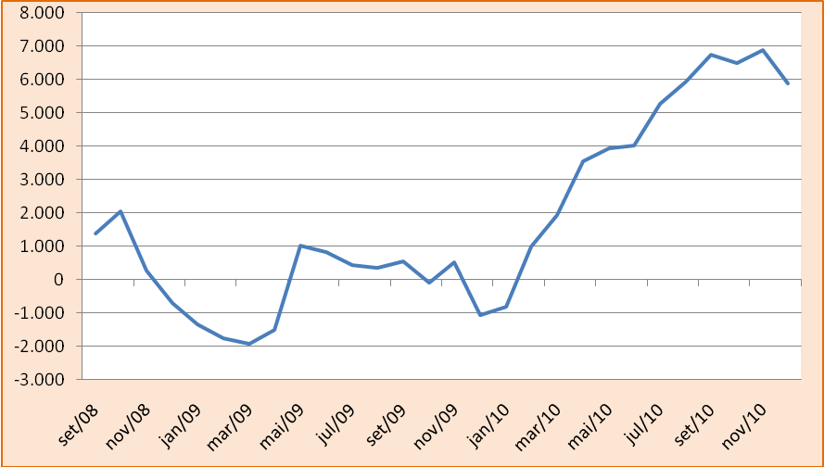
Fonte: Praxis Projetos Sociais (estimativas realizadas com base nas informações disponíveis)
  - Metodologia 2 – Cálculo do multiplicador com base nos dados da pesquisa semestral
A segunda metodologia aplicada utilizou os dados da pesquisa semestral realizada em Porto Velho, que se restringe à área urbana da sede do município, e, por ser uma pesquisa domiciliar, agrega também o emprego informal, que tem uma participação bastante elevada em toda a região, trazendo um retrato mais preciso da magnitude do emprego indireto gerado. Utilizaram-se os dados das pesquisas realizadas em setembro de 2009 e outubro de 2010 – sendo que este foi adotado como o último período analisado, e nesta metodologia, o emprego direto em Jirau não foi desconsiderado do emprego indireto estimado, apesar da existência de trabalhadores de Jirau residindo na cidade de Porto Velho.
O princípio adotado no segundo cálculo do estoque de emprego indireto gerado é semelhante ao apresentado na Metodologia 1. No entanto, utilizam-se os dados advindos das pesquisas domiciliares realizadas na cidade de Porto Velho nos meses de setembro de 2009 e outubro de 2010. Em primeiro lugar, as taxas de crescimento do emprego formal – advindas dos dados do RAIS/CAGED – observadas no período entre junho de 2008 e setembro de 2009 foram usadas para se chegar ao estoque inicial do emprego no mês de maio de 2008 (regredindo o dado de setembro de 2009 até maio de 2008).
Em seguida, as mesmas taxas de expansão autônomas utilizadas na primeira metodologia, referentes à dinâmica própria da cidade independente da construção das usinas, foram aplicadas neste estoque inicial. Partiu-se do mesmo pressuposto, de que sem as obras das usinas, a cidade continuaria crescendo no ritmo anteriormente observado, com o mesmo intuito de se separar esta dinâmica autônoma de Porto Velho do que efetivamente tem ocorrido, nesta fase de andamento das obras.
Posteriormente, avaliou-se a evolução do estoque de emprego total no período das obras utilizando-se o estoque inicial (para o mês de maio de 2008) obtido a partir das taxas advindas do RAIS/CAGED – como explicitado acima – e os resultados das duas pesquisas semestrais aqui utilizadas. Por último, subtraiu-se deste último total a evolução do estoque de mão de obra empregada na UHE Santo Antônio e a projeção do crescimento autônomo que teria ocorrido na ausência das usinas. Apresentam-se os resultados na tabela a seguir.
Tabela 4 – Estimativa de emprego indireto gerado segundo a Metodologia 2
Mês | Emprego total | Emprego direto (SAE) | Emprego por | Emprego indireto
Mês | (Pesquisa) | Emprego direto (SAE) | tendência histórica | estimado (E)
set/09 | 159.719 | 7.130 | 141.663 | 8.906
out/10 | 174.751 | 14.520 | 150.660 | 5.403
Fonte: Santo Antônio Energia/Praxis Projetos e Consultoria, Pesquisa Semestral, setembro de 2009 e outubro de 2010.
  - Avaliação dos empregos diretos e indiretos gerados
Este item apresenta uma síntese dos resultados das duas metodologias. O Gráfico 5 compara o total de empregos indiretos gerados segundo as duas formas de cálculo com as previsões do PBA para os meses de setembro de 2009 e outubro de 2010, enquanto a tabela a seguir agrega os diversos resultados e os respectivos multiplicadores do emprego observados em cada metodologia e na previsão do PBA.
Aparentemente, os resultados muito abaixo das previsões, principalmente em setembro de 2009, decorrem do fato de que o emprego direto cresceu num ritmo muito superior ao esperado, e esta expansão ocorreu “sugando” tanto o emprego que já existia na cidade quanto a dinâmica autônoma de crescimento que teria ocorrido se as usinas não estivessem sendo construídas. Isto ocorre de forma mais intensa num primeiro momento, sendo que posteriormente, quando os efeitos multiplicadores dos investimentos começam a ser efetivamente sentidos na economia local, o estoque de emprego indireto inicia uma trajetória de expansão, que é mais intensa no mercado de trabalho formal. Deve-se ressaltar também que estes efeitos multiplicadores, por decorrerem em grande parte da magnitude da massa salarial adicional gerada na cidade, tendem a ser proporcionais aos salários pagos à grande maioria dos trabalhadores ocupados nas obras.
As duas metodologias formuladas e apresentadas acima abordam a dinâmica da geração de empregos indiretos de formas distintas, buscando aproximações do que teria ocorrido de fato na cidade desde o início das obras. Ambas apresentam problemas e insuficiências distintas, pois nenhuma das duas formas de cálculo foi capaz de resolver de forma satisfatória o problema da indisponibilidade de dados adequados para o cálculo do emprego indireto gerado. Deste modo, elas devem ser consideradas em conjunto, e com a advertência de que são simples aproximações, que não podem ser vistas de forma conclusiva. Tendo em vista o problema identificado pretende-se, na próxima pesquisa a ser realizada em outubro de 2011 introduzir questões adicionais que permitam com maior clareza associar o emprego direto na UHE Santo Antônio com a geração de emprego indireto na cidade de Porto Velho.

Tabela 5 – Síntese dos resultados do cálculo do contingente de emprego indireto
Discriminação | Setembro de 2009 | Outubro de 2010
Emprego total previsto no PBA (Santo Antônio Energia)
Direto | 3.997 | 8.355
Indireto | 5.736 | 11.990
Multiplicador | 1,435 | 1,435
Emprego total estimado (Metodologia 1)
Emprego total formal | 149.912 | 181.811
Tendência histórica | 133.828 | 143.656
Empregos diretos (efetivos) (SAE e Jirau) | 15.548 | 31.664
Empregos indiretos (efetivos) | 536 | 6.491
Multiplicador | 0,034 | 0,205
Emprego total estimado (Metodologia 2)
Emprego total (pesquisa semestral) | 159.719 | 174.751
Tendência histórica | 141.663 | 150.660
Empregos diretos (efetivos) (SAE e Jirau) | 7.130 | 14.520
Empregos indiretos (efetivos) | 10.926 | 9.571
Multiplicador | 1,532 | 0,659
Fonte dos dados básicos: Madeira Energia SA, Plano Básico Ambiental, 2008, RAIS/CAGED e
Santo Antônio Energia/Praxis Projetos e Consultoria, Pesquisa Semestral, setembro de 2009 e outubro de 2010.

Gráfico 5 – Emprego Indireto Gerado: Previsões do PBA, Metodologia 1 e Metologia 2 – Porto Velho – Setembro de 2009, Abril de 2010 e Outubro de 2010.
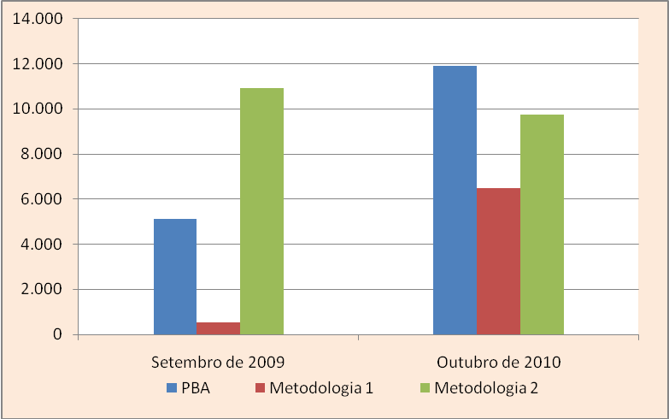
Fonte dos dados básicos: Madeira Energia SA, Plano Básico Ambiental, 2008, RAIS/CAGED e
Santo Antônio Energia/Praxis Projetos e Consultoria, Pesquisa Semestral, setembro de 2009 e outubro de 2010.
- POPULAÇÃO DIRETA E INDIRETAMENTE ATRAÍDA
O quadro de previsão de atração de migrantes, direta ou indiretamente associada à contratação de mão de obra para construção da Usina Hidrelétrica Santo Antônio, e apresentado no Plano Básico Ambiental, é mostrado na tabela a seguir.
Tabela 6 - Estimativa da população atraída para a cidade de Porto Velho em função da implantação do Aproveitamento Hidrelétrico de Santo Antônio – 2007 a 2.017
Ano | Empregos |  | População
Ano | Diretos | Indiretos | Atração direta | Atração indireta | Total
2 007 | 0 | 0 | 0 | 0 | 0
2 008 | 2.049 | 2.940 | 2.038 | 6.309 | 8.347
2 009 | 3.997 | 5.736 | 3.975 | 12.307 | 16.282
2 010 | 8.355 | 11.990 | 8.309 | 25.726 | 34.036
2 011 | 9.135 | 13.109 | 9.085 | 28.128 | 37.213
2 012 | 8.730 | 12.528 | 8.682 | 27.419 | 36.101
2 013 | 7.860 | 11.279 | 7.817 | 25.180 | 32.997
2 014 | 4.961 | 7.119 | 4.934 | 16.211 | 21.144
2.015 | 2.452 | 3.519 | 2.439 | 8.172 | 10.611
2 016 | 461 | 3.540 | 1.951 | 8.221 | 10.172
2 017 | 0 | 3.562 | 1.963 | 8.274 | 10.237
Fonte: UHE Santo Antônio, Plano Básico Ambiental

Conforme pode ser observado, o número máximo de empregos previstos naquela época era de 9.135 trabalhadores, supondo-se que nesta ocasião ter-se-ia um número de emprego indireto gerado igual a 13.109. A necessidade de contratação de mão de obra fora da cidade de Porto Velho foi estimada em 2.741 trabalhadores, considerando-se a contratação de 70% de mão de obra local.
Segundo a estimativa realizada, esta necessidade de contratação de trabalhadores fora da cidade de Porto Velho e o aumento da renda de moradores que começaram a trabalhar na construção teriam como resultado a expansão da demanda de mercadorias e serviços, atraindo outras pessoas e empresas de fora em busca de novas oportunidades de emprego e negócios. Nos estudos realizados à época da elaboração do PBA foi suposta uma atração direta de 9.085 pessoas – trabalhadores e suas famílias – enquanto a atração indireta elevava-se a 28.128 pessoas. O aumento de população na cidade estimado para o período de pico das obras era, portanto, de 37.213 pessoas.
Deve-se assinalar que nesta população total atraída pelas obras de construção da UHE Santo Antônio estavam computados 626 trabalhadores que estariam residindo temporariamente nos alojamentos e que, para efeito de estimativas de população residente, não deveriam ser incluídos (não foram incluídos na pesquisa semestral, os residentes em domicílios coletivos). Assim, tem-se, para efeito de comparação com os dados do monitoramento, uma previsão de atração direta, no ponto de maior contratação de mão de obra (previsto para agosto de 2.011) igual a 8.459 pessoas e um total de 36.587 migrantes atraídos para Porto Velho.
  - Estimativas de População Total Residente
As estimativas de população direta ou indiretamente atraída para Porto Velho apresentadas na Tabela 6 referem-se a uma variação de população adicional à tendência de crescimento autônomo da cidade. Conforme apresentado em relatórios anteriores, a população da cidade de Porto Velho vinha apresentado nos últimos anos uma tendência de redução de seu ritmo de crescimento, sendo a taxa de expansão do período 2000 a 2007, segundo os dados do IBGE, igual a 0,9818% ao ano, considerando-se somente os domicílios particulares, permanentes ou improvisados. Utilizando-se esta mesma taxa de expansão para o período 2007 a 2010 tem-se para 2010 as estimativas de população total da cidade apresentadas no gráfico a seguir.
São também apresentadas no gráfico a população prevista no Plano Básico Ambiental (que é a população autônoma mais as atrações de população diretas e indiretas fora do alojamento), as populações estimadas nas pesquisas semestrais de monitoramento realizadas em setembro de 2009 e outubro de 2010 e a população da cidade estimada com base no Censo Demográfico 2010.
Gráfico 6 – Estimativa de expansão da cidade de Porto Velho segundo a tendência histórica de crescimento, a estimativa de atração de população do PBA e a Pesquisa Semestral de Monitoramento – setembro de 2009, abril e outubro de 2010
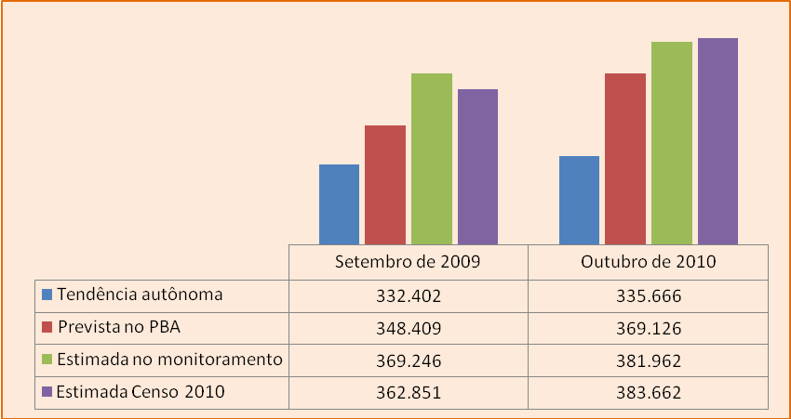
Fonte: IBGE, Censo Demográfico 2000 e Contagem de População 2007 (dados básicos);
Madeira Energia SA, Plano Básico Ambiental, 2008,
Santo Antônio Energia/Praxis Projetos e Consultoria, Pesquisa Semestral, setembro de 2009 e outubro de 2010;
IBGE, Censo Demográfico 2010 (dados básicos)

A população prevista no PBA foi calculada através da adição à população estimada por tendência histórica da população direta e indiretamente atraída segundo a estimativa de atração de migrantes apresentada na Tabela 6. Ao todo são 16.282 pessoas menos o número de residentes nos alojamentos, estimado em 275 no ano de 2009 (considerou-se a mesma proporção de alojados adotada para o pico de atração de trabalhadores, igual a 6,85% do total) e 34.036 menos 576 no ano de 2010.
A estimativa seguinte é o resultado das pesquisas domiciliares conduzidas nos meses de setembro de 2009 e outubro de 2010, datas de referências aproximadas daquelas consideradas para os anos de 2009 e 2010 mostradas na Tabela 6. Pode-se verificar que os resultados da pesquisa de campo mostram uma população superior àquela prevista no PBA para os dois períodos considerados, com acréscimos iguais a 6,0% para 2009 e 3,5% para 2010. Esta diferença deve ser atribuída a outros fatores de expansão da cidade, conforme será analisado no próximo item.
As estimativas de população residente na cidade de Porto Velho em 2009 e 2010 estimadas com base no Censo Demográfico de 2010 foram realizadas a partir da informação de população total residente no distrito de Porto Velho, nas áreas rurais e urbanas. Para o cálculo da população residente na cidade utilizou-se a mesma proporção do total verificada em 2007 segundo a Contagem de População, ou seja, 99,18% da população do distrito de Porto Velho residiam na sede municipal e seu entorno (96,53% do total em 2000).
  - Estimativas de População Atraída nas Pesquisas de Monitoramento
A estimativa de população atraída para Porto Velho foi realizada através do levantamento, nas pesquisas domiciliares semestrais, do local de nascimento, procedência e ano de chegada a Porto Velho de todos os membros das famílias entrevistadas na amostra. Após serem identificados aqueles que chegaram a partir de 2008, supostamente a população atraída após o início das obras, perguntou-se o motivo da mudança de residência para Porto Velho, sendo as respostas agregadas conforme mostrado na Tabela 7.
Foram incluídos no item “Projetos do setor privado: SAE” todos os membros das famílias de trabalhadores que migraram para Porto Velho transferidos pelas firmas – empregados antigos – para trabalhar na construção da UHE Santo Antônio, os que vieram trabalhar neste empreendimento contratados em sua região de origem e os que declararam ter se mudado para Porto Velho em busca de uma oportunidade na UHE Santo Antônio. O mesmo procedimento foi adotado para o trabalho na Usina de Jirau ou para outros projetos do setor privado não relacionados à construção das hidrelétricas, como a construção da ponte sobre o rio Madeira, englobado no item “Outros”.
Na categoria “Diversos” estão todas aquelas pessoas e respectivas famílias que migraram para Porto Velho à procura de qualquer trabalho ou que vieram trabalhar em projetos de pequeno porte em setores de atividade do comércio, prestação de serviços ou construção civil, tanto como autônomos, contratados ou proprietários de seus próprios negócios.
O próximo grupo de pessoas e famílias que chegaram após o ano de 2008, englobados no item “Setor público”, refere-se principalmente aos funcionários do Exército, Aeronáutica ou Polícia Militar que foram transferidos de seus postos em outras cidades para Porto Velho. Existem na cidade bairros inteiros formados por residências institucionais que são utilizadas exclusivamente por funcionários. Aparentemente, em outubro de 2010, foi incluído na amostra um número maior de regiões pertencentes a estas categorias, podendo o contingente de migrantes apresentar alguma distorção, com superestimativa do grupo. Há também os que migraram por terem sido nomeados para cargos públicos, em função de concursos, principalmente para cargos do judiciário. São também incluídos nativos de Porto Velho que retornaram para a cidade após ficarem algum tempo em empregos públicos no interior de Rondônia ou outros estados e países.
Os dois outros grupos apresentados na Tabela 7 são formados pelos que vieram para Porto Velho para estudar, e os que se transferiram por “motivos familiares”, que vão desde aqueles que vieram por que se casaram e acompanharam os cônjuges ou porque saíram da cidade e voltaram para ficar junto da família (ficaram com saudades ou preferiram morar junto de parentes). Pode-se supor, entretanto, que várias pessoas nessas condições poderiam não ter migrado para Porto Velho no caso da cidade não apresentar perspectivas interessantes para absorção destes migrantes.
Tabela 7 – População migrante na cidade de Porto Velho, setembro de 2009 e outubro de 2010
Pesquisa domiciliar de setembro de 2009 – Motivos da migração para Porto Velho
Grupos de idade | Projetos do setor privado |  |  |  | Setor | Estudar | Familiar | Total
Grupos de idade | SAE | Jirau | Outros | Diversos | Público | Estudar | Familiar | Total
0 a 5 | 238 | 0 | 0 | 1.642 | 0 | 0 | 482 | 2.361
6 a 14 | 98 | 189 | 0 | 1.028 | 225 | 0 | 227 | 1.767
15 a 19 | 91 | 0 | 0 | 1.138 | 277 | 709 | 396 | 2.612
20 a 59 | 2.191 | 451 | 109 | 8.467 | 1.488 | 234 | 1.394 | 14.334
60 e mais | 0 | 0 | 0 | 82 | 144 | 0 | 396 | 621
Total | 2.618 | 640 | 109 | 12.357 | 2.134 | 943 | 2.895 | 21.696
Pesquisa domiciliar de outubro de 2010 – Motivos da migração para Porto Velho
Grupos de idade | Projetos do setor privado |  |  |  | Setor | Estudar | Familiar | Total
Grupos de idade | SAE | Jirau | Outros | Diversos | Público | Estudar | Familiar | Total
0 a 5 | 670 | 771 | 0 | 567 | 1.046 | 180 | 1.422 | 4.655
6 a 14 | 692 | 164 | 0 | 1.409 | 1.653 | 359 | 1.092 | 5.370
15 a 19 | 187 | 313 | 0 | 1.120 | 533 | 641 | 722 | 3.516
20 a 59 | 5.381 | 2.332 | 485 | 7.250 | 7.997 | 1.318 | 4.536 | 29.299
60 e mais | 435 | 0 | 0 | 0 | 413 | 0 | 531 | 1.380
Total | 7.365 | 3.580 | 485 | 10.346 | 11.642 | 2.498 | 8.304 | 44.219
Fonte: Práxis/Santo Antônio Energia, Pesquisa Domiciliar, setembro de 2009 e outubro de 2010
  - Estimativas de População Atraída no PBA e nas Pesquisas de Monitoramento
O primeiro passo para se estimar a população direta ou indiretamente atraída para Porto Velho em função da implantação das usinas hidrelétricas é definir a responsabilidade da implantação do empreendimento no movimento migratório realizado pelas pessoas identificadas como migrantes nas pesquisas de monitoramento desenvolvidas. Decidiu-se por considerar como população diretamente atraída todos aqueles que vieram para trabalhar ou procurar trabalho na construção da UHE Santo Antônio: este grupo foi estimado em 2.618 pessoas em setembro de 2009 e em 7.365 em outubro de 2010.
A população indiretamente atraída apresenta uma complexidade muito maior para sua estimativa. Em princípio ela seria constituída pelo grupo dos migrantes classificados na Tabela 7 como “Diversos”. É possível atribuir-se à implantação da UHE Santo Antônio a maior parcela deste contingente, contudo, é evidente que a implantação de outros projetos, principalmente da UHE Jirau, também influenciaram a migração deste grupo de pessoas. Caso se atribua toda esta migração à construção das duas usinas, ter-se-ia em setembro de 2009 um total de 9.930 pessoas indiretamente atraídas em função da UHE Santo Antônio (80,4% do total) e 2.427 associadas à UHE Jirau (19,6%). Em outubro de 2010 estes números seriam 6.932 associadas à UHE Santo Antônio (67,3% do total) e 3.384 associados à UHE Jirau.
Conforme já mencionado, não pode ser negado que uma parcela significativa da migração classificada como “Familiar” esteja indiretamente associada à dinamização econômica da cidade. Apesar da pesquisa de monitoramento não poder fornecer parâmetros confiáveis para sua estimativa, decidiu-se por considerar uma proporção igual a 50% do total como responsabilidade da construção dos empreendimentos no rio Madeira. Utilizando-se a mesma proporção entre os dois projetos tem-se em setembro de 2009 uma atração indireta de 1.163 pessoas associada à Usina de Santo Antônio e 284 à de Jirau. Em outubro de 2010 esta estimativa passa para 2.794 e 1.358, respectivamente.
É possível também que parte das transferências de funcionários públicos e nomeações para novas funções tenha, também, alguma relação com a construção das usinas. Para este contingente de migrantes considerou-se uma percentagem de 25% como atração indireta distribuindo-se as responsabilidades da mesma forma que os itens anteriores, que resulta em 429 pessoas associadas à construção da UHE Santo Antônio em setembro de 2009 (105 em relação a Jirau). Em outubro de 2010 o número estimado atingiu 1.958 pessoas migrantes como atração indireta da SAE e 952 de Jirau.
Assim, tem-se uma estimativa de migração indireta associada à construção da UHE Santo Antônio de 11.522 pessoas em setembro de 2009 e 11.714 em outubro de 2010, com um total de pessoas direta e indiretamente atraídas atingindo 14.140 e 19.079, respectivamente.
  - Comparação entre a expansão da população prevista e estimada no monitoramento
A comparação entre a previsão realizada por ocasião do Plano Básico Ambiental e aquela identificada nas pesquisas desenvolvidas em Porto Velho é aqui apresentada com dois objetivos: o primeiro é averiguar se a população utilizada para dimensionamento da demanda adicional de serviços e, conseqüentemente, da expansão da oferta, necessita ser reajustada em função dos resultados obtidos; a segunda é oferecer subsídios para estimativas de atração de população em projetos futuros de grande porte a serem implantados em outras regiões.
Conforme mostrado na Tabela 8 a população base para expansão da oferta de serviços considerada no Plano Básico Ambiental foi de 36.587 pessoas que residiriam na cidade de Porto Velho (enquanto 626 residiriam nos alojamentos da empresa). Conforme mostrado na Tabela 4, em outubro de 2010 tinha-se um número bem menor de pessoas atraídas em função da implantação da UHE Santo Antônio que aquele previsto no PBA.

Tabela 8 – Distribuição etária da população direta e indiretamente atraída no mês de maior contratação de mão de obra (agosto de 2011) no Plano Básico Ambiental da UHE Santo Antônio
Grupo de idade (anos) | Atração direta | Atração indireta | Total de população atraída
0 a 5 | 1.035 | 2.846 | 3.881
6 a 14 | 1.590 | 4.369 | 5.959
15 a 19 | 965 | 2.657 | 3.622
20 a 59 | 4.869 | 16.075 | 20.944
60 e mais | 0 | 2.181 | 2.181
Total | 8.459 | 28.128 | 36.587
Fonte: Madeira Energia SA, Plano Básico Ambiental, 2008

Tabela 9 – Distribuição etária da população direta e indiretamente atraída prevista e estimada no monitoramento, setembro de 2009 e outubro de 2010
Grupo de idade  (anos) | Setembro de 2009
Grupo de idade  (anos) | Plano Básico Ambiental |  |  | Pesquisa de monitoramento
Grupo de idade  (anos) | População atraída |  |  | População atraída
Grupo de idade  (anos) | Direta | Indireta | Total | Direta | Indireta | Total
0 a 5 | 455 | 1.245 | 1.701 | 238 | 1.513 | 1.751
6 a 14 | 700 | 1.912 | 2.611 | 98 | 962 | 1.060
15 a 19 | 425 | 1.163 | 1.587 | 91 | 1.130 | 1.221
20 a 59 | 2.142 | 7.033 | 9.176 | 2.191 | 7.663 | 9.854
60 e mais | 0 | 954 | 954 | 0 | 254 | 254
Total | 3.722 | 12.307 | 16.029 | 2.618 | 11.522 | 14.140
Grupo de idade  (anos) | Outubro de 2010
Grupo de idade  (anos) | Plano Básico Ambiental |  |  | Pesquisa de monitoramento
Grupo de idade  (anos) | População atraída |  |  | População atraída
Grupo de idade  (anos) | Direta | Indireta | Total | Direta | Indireta | Total
0 a 5 | 952 | 2.603 | 3.555 | 670 | 1.036 | 1.705
6 a 14 | 1.462 | 3.996 | 5.458 | 692 | 1.594 | 2.286
15 a 19 | 887 | 2.430 | 3.318 | 187 | 1.086 | 1.273
20 a 59 | 4.478 | 14.702 | 19.180 | 5.380 | 7.750 | 13.130
60 e mais | 0 | 1.995 | 1.995 | 435 | 248 | 684
Total | 7.779 | 25.726 | 33.505 | 7.365 | 11.714 | 19.079
Fonte: Madeira Energia SA, Plano Básico Ambiental, 2008,
Santo Antônio Energia/Praxis Projetos e Consultoria, Pesquisa Semestral, setembro de 2009 e outubro de 2010.

As diferenças entre as previsões de população atraída e aquelas estimadas no PBA, mostradas na Tabela 9 são menos significativas no primeiro ano da obra, em setembro de 2009, diferença que é ampliada em outubro de 2010 quando o ritmo de crescimento da população em função do recebimento de novos migrantes diminui consideravelmente. O Gráfico 7 destaca as diferenças entre o previsto e o estimado no monitoramento nas pesquisas nas duas datas de realização da pesquisa.

Gráfico 7 - Distribuição da população direta e indiretamente atraída pela implantação da UHE Santo Antônio prevista no Plano Básico Ambiental e estimada nas pesquisas de monitoramento do crescimento da população, setembro de 2009 e outubro de 2010

Setembro de 2009
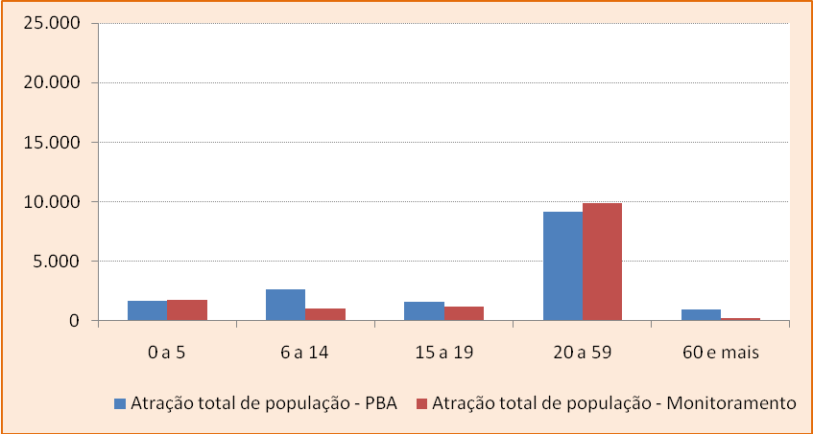

Outubro de 2010
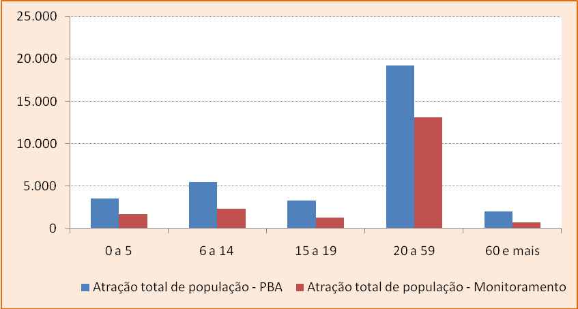
Fonte: Madeira Energia SA, Plano Básico Ambiental, 2008,
Santo Antônio Energia/Praxis Projetos e Consultoria, Pesquisa Semestral, setembro de 2009 e outubro de 2010.

Quando se compara os parâmetros utilizados na previsão realizada por ocasião da elaboração do PBA com aqueles estimados nas pesquisas de monitoramento, vê-se que os multiplicadores considerados foram bem superiores àqueles estimados nas pesquisas, principalmente porque o emprego na construção foi muito maior que o considerado anteriormente. A Tabela 10 mostra as diferenças mencionadas.
Um aspecto interessante que pode ser destacado nesta comparação é a ampliação da diferença ao longo do tempo, ou seja, em setembro de 2009 tinha-se uma atração de população proporcionalmente maior que aquela verificada em outubro de 2010. Uma suposição que pode ser feita é que a atração de migrantes em função da geração de emprego é maior na fase inicial de implantação do empreendimento, quando as expectativas de oportunidades de trabalho e renda são maiores e o desconhecimento das exigências e possibilidades do mercado de trabalho é maior para a população, tendendo a uma diminuição da relação população atraída/emprego direto gerado. Esta suposição poderá ser mais bem analisada através das informações a serem coletadas na próxima pesquisa domiciliar de monitoramento prevista para outubro de 2011, quando provavelmente a construção da UHE Santo Antônio estará em seu ponto máximo de contratação de mão-de-obra.
Tabela 10 – Relação emprego direto gerado na UHE Santo Antônio e população atraída, previsto no Plano Básico Ambiental e estimado na Pesquisa de Monitoramento, setembro de 2009 e outubro de 2010
Discriminação | Plano Básico Ambiental | Monitoramento da População
Setembro de 2009
Empregos diretos | 3.997 | 7.130
População diretamente atraída | 3.722 | 2.618
População indiretamente atraída | 12.307 | 11.522
População total atraída | 16.029 | 14.140
Relação pessoas atraídas emprego direto
População diretamente atraída | 0,931 | 0,367
População indiretamente atraída | 3,079 | 1,616
População total atraída | 4,010 | 1,983
Outubro de 2010
Empregos diretos | 8.355 | 14.520
População diretamente atraída | 7.779 | 7.365
População indiretamente atraída | 25.726 | 11.714
População total atraída | 33.505 | 19.079
Relação pessoas atraídas emprego direto
População diretamente atraída | 0,931 | 0,507
População indiretamente atraída | 3,079 | 0,807
População total atraída | 4,010 | 1,314
Fonte: Madeira Energia SA, Plano Básico Ambiental, 2008,
Santo Antônio Energia/Praxis Projetos e Consultoria, Pesquisa Semestral, setembro de 2009 e outubro de 2010.
Na pesquisa de outubro de 2011 pretende-se averiguar também questões relacionadas à fixação do migrante atraído pela construção do empreendimento – ou outro motivo mencionado para a migração – uma vez que o número final de pessoas atraídas é o resultado de um contínuo movimento de entrada e saída de pessoas. O resultado final deste movimento é inferido através dos cálculos do Saldo Líquido Migratório (diferença entre a população prevista pelo crescimento natural – nascimentos menos mortes, a partir de uma determinada data – e a população recenseada ou estimada ao final do período considerado).
Outra observação interessante de ser colocada e que pode explicar parte das diferenças observadas é que o crescimento da população em função da geração de empregos pode dar-se não só através da atração de migrantes residentes fora da cidade de Porto Velho, mas também pela redução da saída de moradores locais em função das perspectivas de melhores oportunidades de trabalho e renda no mercado local.
  - Observações sobre o resultado da análise
Os resultados da pesquisa de monitoramento mostram uma atração de população inferior à prevista no Plano Básico Ambiental, apesar do número efetivo de trabalhadores contratados ter sido superior ao previsto inicialmente e de ter se iniciado a construção da UHE Jirau, que significou um fator adicional de atração de pessoas para Porto Velho. Apesar de não se ter informações precisas sobre os fatores responsáveis por este resultado, ele pode estar associado a vários aspectos entre eles podendo ser citados:

- A existência em Porto Velho, antes do início das obras, de um grande contingente de mão de obra desempregada, subempregada ou interessada em entrar para o mercado de trabalho e disposta a se qualificar para aproveitar as oportunidades de emprego e renda surgidas com a implantação das usinas hidrelétricas;

- A eficácia dos cursos de qualificação de mão de obra local entre eles destacando-se aquele implantado pela empresa responsável pela construção da UHE Santo Antônio – Programa de Qualificação Continuada – ACREDITAR, além de outros financiados por instituições públicas e privadas diversas, vários deles incluídos no Plano Setorial de Qualificação Hidrelétrica – PLANSEQ, implantado com recursos do Ministério do Trabalho e Emprego e que foi iniciado em 2006, bem antes do início das obras;

- O alojamento de um número muito superior de trabalhadores em hotéis e pensões distribuídos na cidade, atualmente em torno de quatro mil pessoas, que não fazem parte da população residente, uma vez que seu domicílio de residência continua sendo o local onde se encontram suas famílias;

- A distância de Porto Velho às grandes cidades do Sul e Sudeste, dificultando a migração de pessoas e famílias com menores recursos para realização do movimento migratório (suposição associada à predominância dos migrantes originados do próprio estado entre aqueles que se dirigiram para Porto Velho sem contar com um emprego já assegurado);

- A dinamização da economia brasileira como um todo que ocorreu simultaneamente ao crescimento do emprego direto na construção das usinas, aumentando as oportunidades de trabalho em praticamente todo o país, diminuindo assim a possibilidade de um fluxo migratório maior à procura de oportunidades às vezes menos atrativas que aquelas existentes em seu local atual de residência.

- HABITAÇÃO
Neste item apresenta-se uma avaliação final dos estudos e ações empreendidas pela Santo Antônio Energia no que se refere ao tema da Habitação face ao proposto no Subprograma de Apoio ao Município de Porto Velho, apresentado como parte do Programa de Compensação Social do PBA.

No Subprograma definiu-se como principal objetivo referente ao tema da Habitação “apoiar a administração municipal a implementar programas, projetos ou ações que contribuam para evitar o agravamento dos problemas habitacionais identificados no município, em decorrência da implantação do Aproveitamento Hidrelétrico de Santo Antônio”.

Tendo em vista a expectativa de crescimento populacional da cidade de Porto Velho em conseqüência da atração exercida pelas obras de implantação da Usina de Santo Antonio, fez-se no âmbito do Subprograma uma primeira proposta de elaboração de projetos urbanísticos e arquitetônicos, que constituiriam parte da contrapartida do município necessária à obtenção de recursos do Ministério das Cidades para a implementação de programas voltados à construção de habitações.

Como resultado da análise do Programa de Compensação Social apresentado pelo empreendedor, o IBAMA emitiu, em agosto de 2008, a INFORMAÇÃO TÉCNICA nº 066/2008, na qual foi solicitada a elaboração de um diagnóstico para atualização do déficit habitacional de Porto Velho antes do início das obras. De acordo com a IT citada, este diagnóstico - que deveria identificar a carência habitacional em Porto Velho, bem como os projetos habitacionais previstos para serem implantados nos três anos subseqüentes - constituiria o ponto de partida (t₀) para o monitoramento dos impactos do empreendimento na área habitacional, tornando-se a referência para a redefinição das medidas propostas.

Conforme constante da IT 066/2008 “O monitoramento do setor habitacional assim como os dados de migração serão fundamentais para a avaliação do acerto ou a necessidade de correção das medidas propostas na área de habitação”.

Ressaltava-se ainda que o empreendedor deveria garantir a implantação da infraestrutura básica, entre as quais a moradia, “necessária para o aporte de trabalhadores migrantes ocasionados diretamente pelo empreendimento”.

Diante das considerações apresentadas na IT 066/2008 foi feita uma reunião em 08/12/2008 com a presença dos representantes do IBAMA e dos empreendedores, em que ficou acordada a revisão do Programa de Compensação Social.

No que se refere à questão da habitação, foi acordado e registrado em ata da reunião os seguintes tópicos:
2 – No que diz respeito ao monitoramento de aluguéis e o custo de cesta básica, serão utilizados dados secundários gerados por agências de pesquisas locais. O empreendedor deverá encaminhar ao IBAMA as informações sobre metodologia e procedimentos técnicos adotados.
10 – O diagnóstico do déficit habitacional será realizado pelo programa de monitoramento demográfico.
11 – O empreendedor informou que vai detalhar os programas de habitação para Porto Velho, bem como informar a previsão de recursos advindos do governo federal.
12 – O IBAMA requer o monitoramento periódico da mão-de-obra contratada e da locação deste contingente, como estratégia para evitar o aumento do déficit habitacional. Os primeiros resultados devem ser enviados ao Ibama até 15/02/2009.
Adicionalmente, também em função de recomendações constantes da IT, foram agregados o monitoramento dos preços de aluguéis e, ainda, o acompanhamento das ocupações irregulares em áreas urbanas.
Diante do exposto, ressalta-se inicialmente que, conforme era previsto no PBA, a política adotada pela Santo Antônio Energia foi de privilegiar a contratação de mão-de-obra local de modo a reduzir os impactos da atração populacional e crescimento desordenado. A proximidade do canteiro em relação à cidade e a data de início da obra, quando havia maior disponibilidade de trabalhadores, contribuíram para a efetivação dessa política.
Em segundo lugar, vale mencionar a acomodação, atualmente, de 2.000 trabalhadores em alojamentos junto ao canteiro de obras da Usina e outros 2.000 em hotéis e pensões da cidade, ação consoante com as colocações do IBAMA quanto à responsabilidade do empreendedor por garantir a infraestrutura “necessária para o aporte de trabalhadores migrantes ocasionados diretamente pelo empreendimento” e que contribuiu para a redução da pressão por novas unidades no mercado imobiliário local.
Em atendimento às demandas colocadas na IT 066/2008 e acordadas com o empreendedor, foi elaborado um Relatório Inicial da Questão da Habitação, no qual apresentou-se a caracterização da situação das moradias em Porto Velho e abordaram-se os aspectos da carência, inadequação e déficit habitacional na cidade, além dos dados sobre os programas habitacionais em processo de contratação ou em desenvolvimento com recursos do governo federal.
Na seqüência, foram planejadas e realizadas campanhas de monitoramento das questões relativas à temática da habitação - conjuntamente com o monitoramento do crescimento populacional -, que permitiram acompanhar, com certa segurança, a questão do déficit habitacional, da inadequação das moradias e das condições de ocupação, inclusive no que se refere aos aluguéis. Até o momento, foram realizadas três campanhas, em setembro de 2009 e em março e outubro de 2010.
O acompanhamento da evolução dos preços dos aluguéis através da coleta direta de dados deu-se em detrimento do levantamento em fontes secundárias, como era inicialmente planejado, em função deste não ter se mostrado adequado pela insuficiência da cobertura, restrita a imóveis associados a uma faixa de mercado que utiliza a publicação em jornais. Além disso, o monitoramento através de pesquisa direta, estatisticamente relevante, possibilitou abordar toda a questão da condição de ocupação dos domicílios, ou seja, incluiu a análise dos domicílios próprios e cedidos e não só alugados.
Paralelamente, com periodicidade trimestral, fez-se o monitoramento da ocupação em áreas ditas sensíveis, por se mostrarem mais vulneráveis à ocupação formal e informal, ou seja, grandes vazios urbanos, constituídos ou não por áreas verdes ou APP’s, que haviam sido identificados, em 2004, à época de elaboração Plano Diretor do Município. A seleção dessas áreas foi discutida com os representantes da administração municipal responsáveis pela implementação da política habitacional no município. Foram acompanhadas através de visitas ao local 21 áreas inseridas ou localizadas nas bordas da mancha urbanizada. Foram feitas quatro campanhas, a partir de outubro de 2009.
Por fim, embora não tenha sido acordado inicialmente com o IBAMA, mas visando complementar os dados do monitoramento do crescimento de Porto Velho, fez-se uma avaliação comparativa entre imagens da cidade em data anterior às obras de implantação da Usina, 2004, e em 2010, quando o número de trabalhadores contratados já atingia mais de 14 mil.
As questões ressaltadas e as principais conclusões em cada uma das metodologias e frentes de trabalho citadas são apresentadas a seguir.
  - Resultados do monitoramento do déficit, da inadequação e custos dos aluguéis
Na tabela a seguir apresentam-se os resultados do monitoramento do déficit habitacional, estimados segundo metodologia proposta pela Fundação João Pinheiro e adotada pelo Ministério das Cidades, a partir da coleta de dados nas três campanhas de campo realizadas.
Observa-se em números absolutos o crescimento do déficit habitacional, embora não muito significativo, nos dois intervalos de pesquisa. Por outro lado, em termos relativos ao total de domicílios urbanos, registrou-se uma inversão da tendência, com queda de um ponto percentual, no último intervalo, enquanto no anterior havia sido registrado crescimento, ainda que bastante pequeno - cerca de 0,3%.
Considerando os diversos critérios que compõem o déficit, identificou-se na última pesquisa a redução significativa do número de domicílios rústicos e do adensamento excessivo em contraposição ao aumento das famílias conviventes, das casas de cômodo e do ônus com aluguel.
O aumento do ônus com aluguel, por sua vez, pode estar mais relacionado a um movimento de aquecimento do mercado imobiliário no País do que propriamente a um fator local, não obstante a especificidade de Porto Velho, que viveu um período de grande demanda.
O aumento das casas de cômodo segue também a tendência que já se percebia na pesquisa anterior a partir da suposição de que famílias ou residentes que estavam convivendo com outra família em um primeiro momento de adaptação na cidade se separaram e se arranjaram em casas de cômodo. Por outro lado, o retorno do número de famílias conviventes aos patamares da primeira pesquisa chama a atenção e permite levantar algumas hipóteses.

A primeira delas é de que pode ter acontecido um aumento de fato em função do grande número de filhos adultos que tiveram filhos sem deixar a casa dos pais, o que foi considerado família convivente. Mas também não deve ser descartada a hipótese de que houve diferentes interpretações entre a segunda e a terceira pesquisa quanto à composição das famílias, ou seja, quando na segunda pesquisa identificou-se a redução das famílias conviventes, verificou-se um aumento correspondente do adensamento excessivo e, na seqüência, quando o número de famílias conviventes voltou a crescer o adensamento diminuiu de forma compatível. O gráfico a seguir, que mostra a evolução dos resultados individualizados sem considerar as interseções entre os diversos fatores indicativos do déficit, ilustra a questão apresentada.
Tabela 10 - Estimativa do déficit habitacional – Cidade de Porto Velho – 2009 e 2010
Composição do déficit habitacional | Setembro de 2009 |  |  | Abril de 2010 |  |  | Outubro de 2010
Composição do déficit habitacional | Abs. | %  total do déficit | % total de dom. urbanos | Abs. | %  total do déficit | % total de dom. urbanos | Abs. | %  total do déficit | % total de dom. urbanos
Ônus com aluguel | 3.253 | 18,1 | 3,6 | 2.201 | 11,4 | 2,3 | 3.789 | 19,6 | 3,7
Ônus com aluguel e adensamento excessivo | 271 | 1,5 | 0,3 | 1.154 | 6,0 | 1,2 | 218 | 1,1 | 0,2
Ônus com aluguel e casas de cômodo | 316 | 1,8 | 0,3 | 421 | 2,2 | 0,4 | 380 | 2,0 | 0,4
Ônus com aluguel, adensamento excessivo e cômodo | 81 | 0,5 | 0,1 | 172 | 0,9 | 0,2 | 201 | 1,0 | 0,2
Todos os ônus com aluguel | 3.921 | 21,9 | 4,3 | 3.948 | 20,5 | 4,1 | 4.588 | 23,7 | 4,5
Adensamento excessivo | 2.308 | 12,9 | 2,5 | 5.031 | 26,1 | 5,3 | 1.677 | 8,7 | 1,7
Casas de cômodo | 849 | 4,7 | 0,9 | 1.397 | 7,2 | 1,5 | 2.370 | 12,3 | 2,3
Famílias conviventes | 10.881 | 60,6 | 12,0 | 7.863 | 40,8 | 8,2 | 10.016 | 51,9 | 9,9
Rústicos |  |  |  | 1.038 | 5,4 | 1,1 | 635 | 3,3 | 0,6
Total do déficit habitacional estimado | 17.961 | 100,0 | 19,8 | 18.642 | 100,0 | 20,1 | 19.286 | 100,0 | 19,1
Fonte: Práxis/Santo Antônio Energia, Pesquisa Semestral, setembro 2009, abril e outubro de 2010

Gráfico 8 - Evolução do déficit habitacional – Cidade de Porto Velho – 2009 e 2010
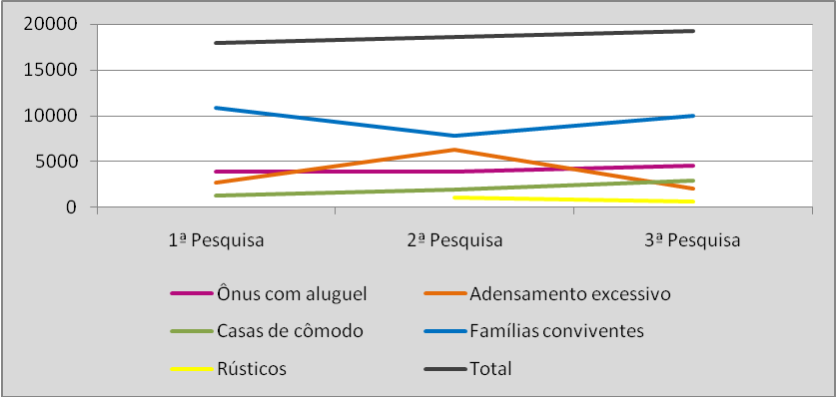
Fonte: Práxis/Santo Antônio Energia, Pesquisa Semestral, setembro 2009, abril e outubro de 2010
No que se refere à inadequação das moradias, apresentam-se no quadro a seguir os resultados das três pesquisas realizadas. A inadequação dos domicílios refere-se a características indesejáveis, porém que não implicam na necessidade de substituição ou constituição de outros domicílios. Consideram-se inadequados os domicílios próprios com adensamento excessivo de moradores; com carência de infraestrutura; com problemas de natureza fundiária; com cobertura inadequada, sem unidade sanitária domiciliar exclusiva ou em alto grau de depreciação.
Ao contrário do que é feito no cálculo do déficit habitacional, em que o objetivo é obter um número final de domicílios a serem ofertados e, para tanto, os critérios são excludentes, ou seja, um domicílio só entrará no cálculo uma vez, os critérios adotados para a inadequação habitacional não são mutuamente exclusivos, e, portanto, não devem ser somados sob risco de dupla contagem.
Tabela 11 - Inadequação dos domicílios urbanos da cidade de Porto Velho – 2009 - 2010
Componentes | Setembro 2009 |  | Abril de 2010 |  | Outubro de 2010
Componentes | Absoluto | % em relação ao total de domicílios urbanos | Absoluto | % em relação ao total de domicílios urbanos | Absoluto | % em relação ao total de domicílios urbanos
Carência de infraestrutura | 54.936 | 60,6 | 60.616 | 63,3 | 85.545 | 84,6
Adensamento excessivo | 5.953 | 6,6 | 3.629 | 3,8 | 5.383 | 5,3
Inadequação fundiária | 5.708 | 6,3 | 4.187 | 4,4 | 4.581 | 4,5
Cobertura inadequada | 158 | 0,2 | 0 | 0,0 | 340 | 0,3
Inexistência de instalação sanitária exclusiva | 607 | 0,7 | 369 | 0,4 | 954 | 0,9
Fonte: Práxis/Santo Antônio Energia, Pesquisa Semestral, setembro 2009, abril e outubro de 2010
Verifica-se que os índices de atendimento permanecem insatisfatórios, sendo ainda o esgotamento sanitário o maior problema na cidade. O aumento da inadequação deveu-se principalmente em razão desse item e, mais precisamente, da fossa séptica, cujo percentual apresentou significativa queda em relação à pesquisa anterior. Isto faz com que esse resultado seja visto com ressalva, uma vez que a informação sobre o tipo de fossa é passada pelo morador, sem possibilidade de checagem, sendo muitas vezes confundido com a fossa negra. Esta ao contrário da fossa séptica é considerada inadequada. A possibilidade de confusão entre um modelo adequado e outro inadequado pode gerar distorções nos resultados. Destaca-se, contudo, que está sendo implantado na cidade o sistema de esgotamento sanitário por redes públicas, o que poderá influenciar muito, de forma positiva, os resultados da inadequação.
Os demais itens considerados na inadequação dos domicílios, como material da cobertura, regularização fundiária e instalação sanitária, para os quais haviam sido identificadas melhorias no primeiro intervalo de pesquisa, apresentaram novamente um retrocesso, à exceção da questão fundiária, que praticamente manteve o mesmo percentual relativo ao total de domicílios, certamente em decorrência da atuação da administração municipal, que tem um grande programa voltado para a questão da regularização.
Neste sentido, os dados coletados nas pesquisas do monitoramento são também indicativos de uma certa estabilidade dos assentamentos informais a despeito da atração populacional e chegada de novos migrantes na cidade.
  - Monitoramento das Áreas Sensíveis
No quadro seguinte, é apresentada de forma sistemática e simplificada a condição de cada área sensível selecionada para monitoramento quanto à ocorrência de alterações visíveis na caracterização e adensamento das ocupações.
Ao se considerar todo o período de análise – de outubro de 2009 a maio de 2011 -, verifica-se um movimento paulatino de ocupação e transformação do espaço urbano, envolvendo a maioria dos antigos vazios, inseridos ou contíguos à malha urbana, monitorados no período (áreas sensíveis).
Como mostrado no quadro a seguir, entre as vinte e uma áreas analisadas, somente duas permaneceram sem qualquer alteração (áreas 13 e 20) embora sete delas tenham passado apenas por pequenas alterações em alguma etapa do monitoramento (áreas 1, 2, 3, 4, 5, 10 e 21). Por outro lado, em doze áreas foram identificadas, em algum momento, transformações significativas (áreas 6, 7, 9, 11, 12, 14, 15, 17 e 18) ou muito significativas (áreas 8, 16, e 19).
Nas análises efetuadas, evidenciaram-se dois processos mais comuns de ocupação dos grandes vazios na cidade de Porto Velho, a primeira associada a estratégias específicas das camadas de baixo poder aquisitivo enquanto a segunda refere-se a população de renda média na busca por solução do problema da moradia.
No primeiro caso, visto como uma estratégia da população de baixa renda, o processo inicia-se pela ocupação organizada de terrenos indivisos, públicos ou privados, em geral sem infraestrutura, por um grupo de famílias, que rapidamente levanta barracos de madeira de dimensões bastante reduzidas. Em um segundo momento, inicia-se a consolidação da ocupação, com implantação de alguns itens de infraestrutura, ou com a improvisação no acesso aos serviços públicos, e com a transformação dos barracos de madeira em casas de alvenaria e telhas de fibrocimento e a delimitação física dos lotes. A passagem da primeira para a segunda fase costuma acontecer em curto prazo, tendo sido possível observar tais transformações durante o monitoramento nas áreas 06, 09, 12 e 16. O outro processo, associado a soluções de moradia das camadas de renda média, ou até média-alta, bastante comum na cidade, é o de construção de conjuntos habitacionais de tipos variados, horizontais ou verticais, e, na maioria das vezes, com grande número de unidades.
Do ponto de vista da localização espacial das áreas analisadas e classificadas dentre as alterações mais significativas, destacaram-se as áreas de número 18 e 19 que, apesar de possuírem tipologias de ocupação totalmente diversas, estão ambas inseridas na porção central da malha urbana de Porto Velho, fato que não havia ocorrido nas análises anteriores, quando destacavam-se na dinâmica de transformação as áreas situadas a leste e sul da mancha urbana.
  - Análise Comparativa das Imagens de 2004 e 2010
Através da comparação de imagens de satélite de 2004 e 2010, a primeira obtida a partir do software Google Earth, e a segunda da série de satélites Quick Bird, procedeu-se a uma avaliação das principais alterações ocorridas na ocupação do território da cidade de Porto Velho.
De um modo geral, pode-se concluir que o crescimento da cidade de Porto Velho tem se dado preferencialmente através da ocupação de vazios, lotes ou glebas, em toda a área que circunda a mancha mais consolidada - localizada junto ao centro histórico -, observando-se maior adensamento nas porções leste e sul. A verticalização, por outro lado, vem ocorrendo de forma pontual e ainda incipiente, porém mais concentrada na parte central, limitada pelas avenidas dos Imigrantes, Mamoré, Rio de Janeiro e Farquar. Nas porções periféricas adjacentes a esse quadrilátero, os edifícios verticais, com menor altimetria que os localizados na porção central e agrupados em forma de conjuntos residenciais, evidenciam uma nova tendência de ocupação na cidade.
A combinação desses dois processos – o crescimento periférico mais intenso, adjacente à região mais consolidada, e a verticalização central mais pulverizada – reflete a especificidade da cidade de Porto Velho, que possui ainda uma grande quantidade de vazios urbanos próximos à área central, atraindo a população de renda média e média baixa. Esse público compõe, atualmente, a maior demanda de novas ocupações, ofertadas em conjuntos horizontais ou verticais de baixa altimetria. Por outro lado, os edifícios de maior altimetria e padrão construtivo, que suprem em certa medida a demanda dos moradores de maior poder aquisitivo, ocorrem de forma isolada e pontual na porção mais central e consolidada da mancha urbana.

INSERIR FIGURA DE ÁREAS SENSÍVEIS

Quadro 1: Quadro resumo das alterações ocorridas em cada uma das áreas analisadas
Área | Modificações entre outubro de 2009 e janeiro de 2010 | Modificações entre janeiro e agosto de 2010 | Modificações entre agosto de 2010 e maio de 2011
1 | Sem alteração | Pouca alteração (implantação infraestrutura urbana) | Sem alteração
2 | Sem alteração | Pouca alteração (construção, ainda em execução de uma estrutura em madeira) | Pouca alteração (início de obras civis dos edifícios que abrigarão o IFECT)
3 | Sem alteração | Pouca alteração (terraplanagem de terreno) | Pouca alteração (construção de um pequeno condomínio residencial de casas)
4 | Sem alteração | Pouca alteração (densificação de ocupação irregular) | Pouca alteração (processos de alteração contínuos, em áreas pontuais)
5 | Sem alteração | Pouca alteração (implantação de infraestrutura urbana) | Sem alteração
6 | Alteração significativa (infraestrutura urbana) | Alteração significativa (implantação infraestrutura urbana) | Alteração significativa (substituição de edificações em grande quantidade)
7 | Alteração significativa (nova ocupação formal) | Pouca alteração (evolução de obras anteriormente instaladas) | Pouca alteração (restrita a evolução de obras anteriormente instaladas)
8 | Pouca alteração (substituição de edificações) | Alteração muito significativa (desocupação de uma invasão) | Pouca alteração (substituição de edificações)
9 | Pouca alteração (obras em andamento para futura melhoria de infraestrutura) | Sem alteração | Alteração significativa (início de implantação de empreendimento em um grande terreno da Área)
10 | Pouca alteração | Sem alteração | Pouca alteração (lento processo de ocupação da Área)
11 | Alteração significativa (nova ocupação formal) | Alteração significativa (nova ocupação formal) | Pouca alteração (restrita a evolução de obras anteriormente instaladas)
12 | Pouca alteração (piora nas condições habitacionais; pouco adensamento da área) | Alteração significativa (densificação de ocupação irregular) | Alteração significativa (densificação de ocupação irregular)
13 | Sem alteração | Sem alteração | Sem alteração
14 | Sem alteração | Sem alteração | Previsão de alteração significativa (início das obras civis de um condomínio residencial com 220 unidades)
15 | Alteração significativa (Nova ocupação não residencial) | Pouca alteração (implantação infraestrutura urbana) | Pouca alteração (restrita a qualificação das edificações já anteriormente implantadas, sem alteração das características da Área)
16 | Alteração muito significativa (adensamento da ocupação residencial já existente) | Alteração muito significativa (adensamento da ocupação residencial já existente) | Alteração muito significativa (adensamento da ocupação residencial irregular já existente e novas invasões)
17 | Sem alteração | Alteração significativa (qualificação de ocupação formal) | Pouca alteração (restrita a evolução e/ou finalização de obras anteriormente instaladas)
18 | Pouca alteração (progressão de obras anteriormente instaladas) | Pouca alteração (evolução de obras anteriormente instaladas) | Alteração significativa (rápida evolução de obras anteriormente instalada e novo empreendimento)
19 | Pouca alteração (piora nas condições habitacionais) | Pouca alteração (desocupação de áreas de risco) | Alteração muito significativa (desapropriação de grande área de ocupação irregular há muito consolidada)
20 | Sem alteração | Sem alteração | Sem alteração
21 | Sem alteração | Pouca alteração (implantação infraestrutura urbana) | Sem alteração
Observações:
As cores de preenchimento do quadro são correspondentes às alterações ocorridas em cada área:
Sem alteração – verde
Pouca alteração – amarelo
Alteração significativa – laranja
Alteração muito significativa – vermelho

INSERIR MAPAS DE AUMENTO DE DENSIDADE E DE VERTICALIZAÇÃO

  - Considerações finais
Os dados obtidos segundo as três metodologias adotadas indicam que, a despeito do crescimento populacional que levou ao aumento da demanda habitacional e ao conseqüente aumento dos domicílios e da mancha urbanizada, não houve um agravamento da questão habitacional, nem no que se refere ao acesso à moradia, ou ao déficit, que se mantém sob controle, com tendência à redução, nem no tocante à ocupação de espaços impróprios.
Contribuíram para esse quadro, em parte, a política do empreendedor de privilegiar, em primeiro lugar, trabalhadores da própria cidade, em segundo, de alojar grande parte dos mesmos (eram previstos 600 trabalhadores em alojamentos disponibilizados pelo Consórcio e o número atual é de 4000); e, por outro lado, a atuação do mercado imobiliário respondendo à demanda solvável; as estratégias bem sucedidas das camadas de menor poder aquisitivo, aliada à própria ação da administração municipal voltada para o apoio a elas, tanto na oferta de infraestrutura e serviços e de novas unidades, quanto, e principalmente, nas ações de regularização fundiária.
Em relação ao crescimento verificado da inadequação das moradias, associado em especial à questão do esgotamento sanitário, a tendência é de inversão do quadro a partir da implantação do sistema de redes públicas, atualmente em curso na cidade.
Por fim, vale mencionar sobre o déficit habitacional que mais da metade do mesmo refere-se às famílias conviventes, no caso representadas, na imensa maioria, por filhos adultos solteiros que tiveram filhos e permaneceram na casa dos pais. Neste sentido, não se trata exatamente de atuar na oferta de uma nova moradia, dado que muitos desses filhos possivelmente nem tenham condições de se emancipar, mas preferencialmente em programas de apoio às famílias e de educação sexual e prevenção de gravidezes precoces.

